UniPortfólio

Versão <1.0>

Histórico da Revisão

|  |  |  |  |
| --- | --- | --- | --- |
| **Data** | **Versão** | **Descrição** | **Autor** |
| 10/04/2016 | 1.0 | Preenchimento Inicial | Erick Moraes |
| 14/09/2016 | 1.0 | Atualização das imagens do sistema | Erick Moraes |
|  |  |  |  |
|  |  |  |  |

Índice

1. Breve Descrição 4

2. Fluxo Básico de Eventos 4

2.1 Fluxo Básico – Cadastrar Tempo 4

2.2 Fluxo Básico – Listar Tempo 4

3. Fluxos Alternativos 4

3.1 Cadastrar Tempo 4

3.1.1 Dados inválidos ao cadastrar tempo 4

3.2 Listar Tempo 4

3.2.1 Alterar tempo 5

3.2.2 Cancelar alteração de tempo 5

3.2.3 Dados inválidos ao alterar tempo 5

3.2.4 Excluir tempo 5

3.2.5 Cancelar exclusão de um tempo 5

3.2.6 Tempo sendo utilizado por outro recurso 5

3.2.7 Visualizar tempo 5

3.2.8 Botão “Novo” 5

4. Cenários Chave 5

4.1 Cenário de Inclusão 5

4.2 Cenário de Alteração 6

4.3 Cenário de Consulta 6

5. Condições Prévias 6

5.1 Login 6

6. Condições Posteriores 6

7. Requisitos Especiais 6

8. Informações Adicionais 6

# Breve Descrição

Este caso de uso permite que o Programador consiga gerenciar o seu tempo gasto em cada atividade de um determinado projeto. O agente neste caso de uso é o Programador.

# Fluxo Básico de Eventos

O caso de uso se inicia quando o Programador cadastra, altera ou exclui um tempo no sistema, acessando pelo menu: Tempo.

## Fluxo Básico – Cadastrar Tempo

O sistema apresenta uma tela listando todos os tempos cadastrados e entra no seguinte fluxo:

O Programador clica no botão "Novo" dentro do menu "Tempo".

1. O sistema exibe um formulário em branco com o campo data preenchido com o dia atual.
2. O Programador preenche os campos do sistema.
   1. Projeto de desenvolvimento.
   2. Projeto empresa.
   3. Atividade.
   4. Data.
   5. Horas.
   6. Descrição.
3. O sistema válida se todas as informações foram preenchidas corretamente e salva o novo tempo.
4. O sistema volta para a tela de listagem de tempo exibindo a seguinte mensagem em verde: "Registro criado com sucesso.".

## Fluxo Básico – Listar Tempo

O sistema apresenta uma tela listando todos os tempos cadastrados e entra no seguinte fluxo:

1. O Programador abre a tela de tempo pelo menu Tempo.
2. O sistema exibe a lista de todos os tempos cadastrados no sistema.

# Fluxos Alternativos

Serão listados a seguir os comportamentos alternativos ao caso de uso Gerenciar Tempo.

## Cadastrar Tempo

Será apresentado o fluxo alternativo relacionado a funcionalidade de cadastrar tempo.

### Dados inválidos ao cadastrar tempo

Caso durante a execução do fluxo básico de "Cadastrar Tempo", no momento de validação dos campos do formulário o campo com preenchimento incorreto ficará com a coloração vermelha, com um ícone de inválido ("X") e irá apresentar o erro logo abaixo do campo.

## Listar Tempo

Será apresentado o fluxo alternativo relacionado à funcionalidade de listar tempo.

### Alterar tempo

1. O usuário localiza nos tempos listados o que deseja alterar.
2. Clica no botão que representa alteração (Ícone de lápis).
3. O sistema carrega o formulário com todos os campos de tempo já preenchidos e livres para alteração.
4. O usuário altera os dados do tempo.
5. O usuário clica no botão "Salvar".
6. O sistema valida todas as informações.
7. O sistema redireciona para a página de listagem de tempos exibindo uma mensagem em verde escrito: "Registro alterado com sucesso.".

### Cancelar alteração de tempo

Caso no fluxo alternativo “Alterar tempo” o usuário cancele a operação o sistema irá redirecionar o usuário para a tela de listagem de tempo.

### Dados inválidos ao alterar tempo

Caso durante a execução do fluxo alternativo "Alterar tempo", no momento de validação dos campos do formulário o campo com preenchimento incorreto ficará com a coloração vermelha, com um ícone de inválido ("X") e irá apresentar o erro logo abaixo do campo.

### Excluir tempo

O usuário busca dentro da listagem de tempos a que o mesmo deseja excluir. Clica no botão referente à exclusão (Ícone de lixeira), o sistema então irá solicitar confirmação, verifica se existe algum recurso que utiliza o tempo escolhido, então caso tudo de certo o recurso é excluído sem possibilidade de retorno.

### Cancelar exclusão de um tempo

Caso no fluxo alternativo "Excluir tempo" o usuário cancele a exclusão o sistema irá fechar a janela auxiliar não excluindo o registro.

### Tempo sendo utilizado por outro recurso

Caso o sistema no momento da exclusão de um tempo verifique que o tempo selecionado já foi utilizado por algum outro recurso ele volta para a tela de listagem de tempos e apresenta a seguinte mensagem em vermelho: "Falha ao excluir registro, ele está sendo utilizado por outro recurso.".

### Visualizar tempo

O usuário busca dentro da listagem de tempos a que deseja visualizar e então clica no botão referente à visualização (Ícone de olho), então o sistema irá abrir um formulário preenchido com todas as informações daquele registro.

### Botão “Novo”

Caso o usuário clique no botão "Novo", o sistema irá redirecionar o usuário para a tela de cadastro de tempo.

# Cenários Chave

## Cenário de Inclusão

O cenário de inclusão será feito quando o Programador acessar a página de cadastro de tempos do sistema e deverá preencher as informações necessárias para a realização do cadastro.

## Cenário de Alteração

O cenário de alteração é idêntica ao de inclusão porém você acessará a tela já preenchida e livre para alteração.

## Cenário de Consulta

O cenário de visualização será feito quando o Programador acessar a página de visualização de tempos do sistema, a página irá vir já preenchida com os dados porem bloqueadas para alterações.

# Condições Prévias

## Login

O usuário deverá estar logado no sistema para conseguir utilizar os gerenciamento de tempo do sistema.

# Condições Posteriores

As condições posteriores serão determinadas durante a próxima iteração.

# Requisitos Especiais

Nenhuma até o momento.

# Informações Adicionais

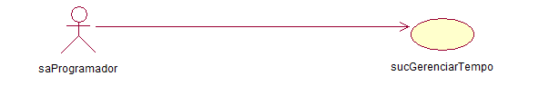

Figura 1 - Caso de Uso

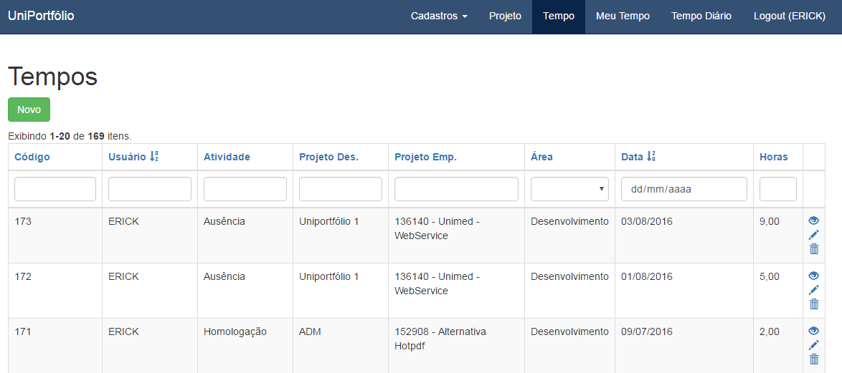

Figura 2 - Gerenciar Tempo (Seleção)

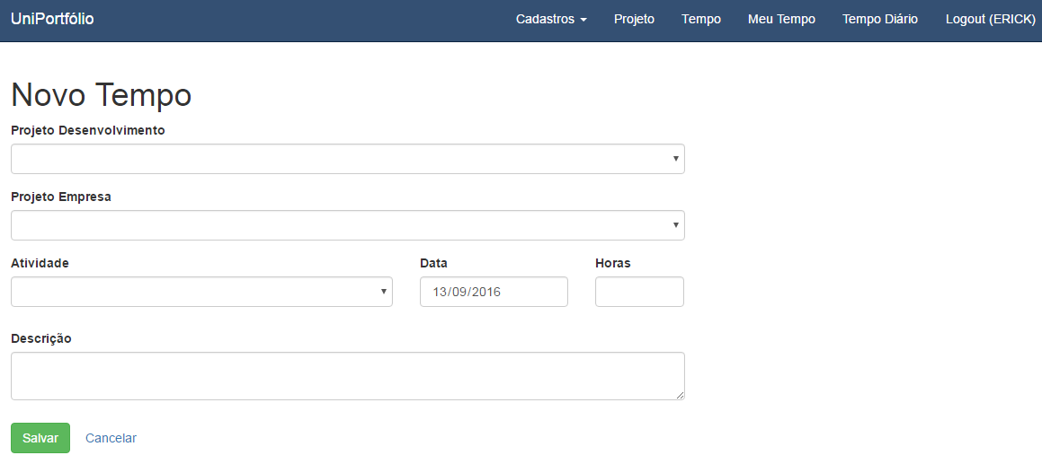

Figura 3 - Gerenciar Tempo (Cadastro)

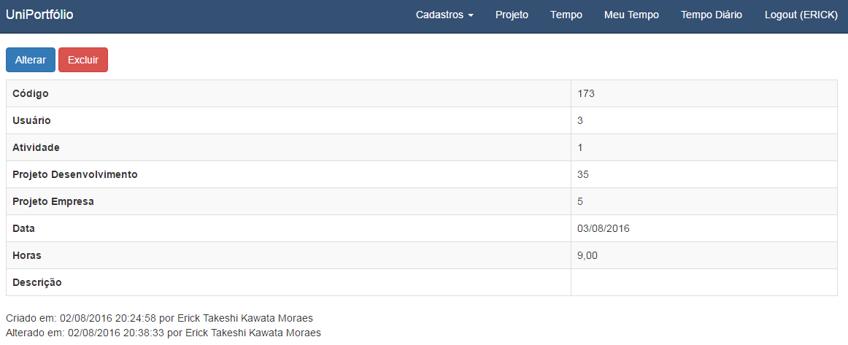

Figura 4 - Gerenciar Tempo (Visualização)